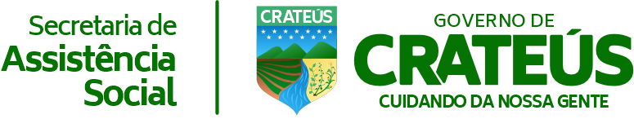
CALENDÁRIO ANUAL 2026

CMAS
CONSELHO MUNICIPAL DE ASSISTÊNCIA SOCIAL

JANEIRO | 14
FEVEREIRO | 11
MARÇO | 11
ABRIL | 08
MAIO | 13
JUNHO | 10
JULHO | 08
AGOSTO | 12
SETEMBRO | 09
OUTUBRO | 14
NOVEMBRO | 11
DEZEMBRO | 09

2ª QUARTA-FEIRA DE CADA MÊS

AS DATAS PODERÃO SER ALTERADAS, CASO SE FAÇA NECESSÁRIO, MAS SERÁ COMUNICADO PREVIAMENTE.

